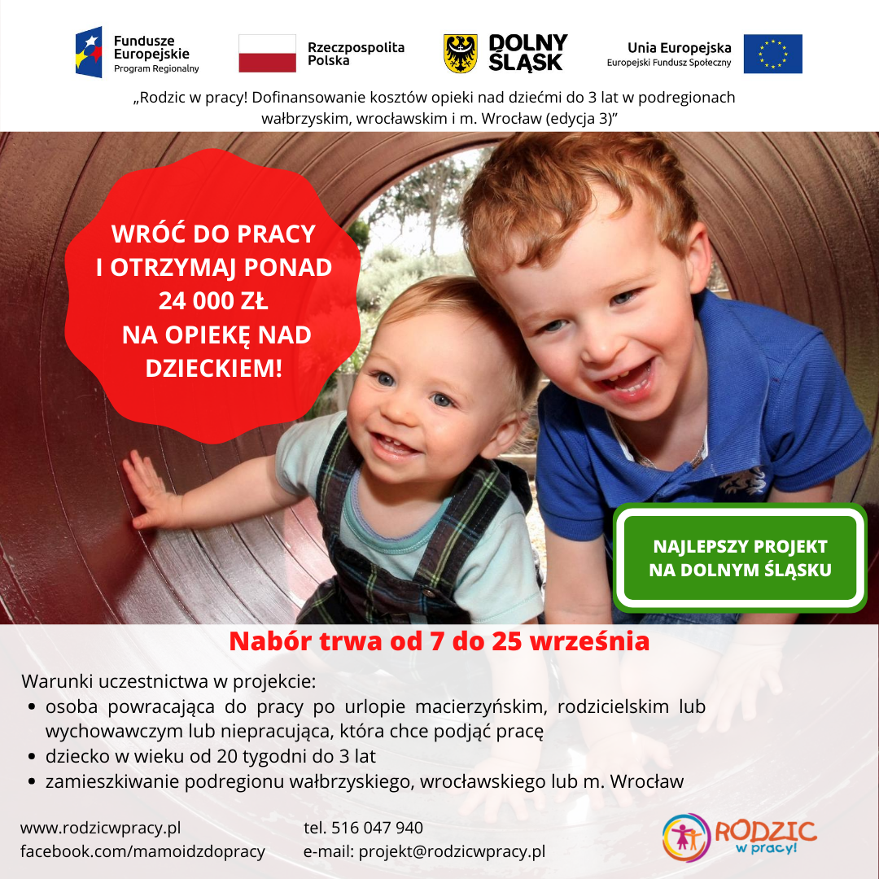
„Rodzic w pracy! Dofinansowanie kosztów opieki nad dziećmi do 3 lat w podregionach wałbrzyskim, wrocławskim i m. Wrocław (edycja 3)” (nr projektu RPDS. 08.04.01-02-0141/19). Nabór trwa jeszcze tydzień, do 25 września do godziny 15.
Cel projektu:
Udzielenie wsparcia finansowego co najmniej 50 osobom (48 kobietom i 2 mężczyznom) w powrocie do pracy lub jej znalezieniu po przerwie związanej z urodzeniem/wychowania dziecka w wieku do lat 3
Formy pomocy:
- Finansowanie wynagrodzenia niani - dla wszystkich uczestników!
Kto może wziąć udział w projekcie:
- co najmniej 26 osób (w tym 2 mężczyzn) bezrobotnych, biernych zawodowo lub przebywających na urlopie wychowawczym,
- co najmniej 24 osób przebywających na urlopie macierzyńskim lub rodzicielskim
Obszar realizacji projektu:
Powiaty: dzierżoniowski, kłodzki, świdnicki, m. Wałbrzych, wałbrzyski, ząbkowicki, milicki, oleśnicki, oławski, strzeliński, średzki, trzebnicki, wołowski, wrocławski, m. Wrocław
Jakie warunki musisz spełniać?
- status osoby niepracującej, bądź powracającej do pracy po urlopie związanym z urodzeniem i wychowaniem dziecka
- dziecko w wieku od 20 tygodni do 3 lat
- chęć powrotu do pracy, bądź rozpoczęcia aktywności zawodowej
Jak zgłosić się do projektu?
- odwiedź stronę www.rodzicwpracy.pl, pobierz formularz zgłoszeniowy, wypełnij i prześlij do nas na adres:
Punkt Obsługi Uczestników
ul. Romana Dmowskiego 19G/5,
50-203 Wrocław

Na Wasze zgłoszenia czekamy do 25 września!
Więcej informacji:
www.rodzicwpracy.pl
https://www.facebook.com/mamoidzdopracy/
Tel. 516 047 940

